SEQUENCE “ALCOOL” CYCLE 3 | - Connaître les recommandations concernant une consommation modérée d’alcool  - Donner du sens aux informations numériques fournies dans ces recommandations
MATHEMATIQUES 2: “LES VERRES D’ALCOOL STANDARDS” | - Comparer des mesures de volumes, en effectuant des conversions et des calculs
Repère des programmes (CM2)  GRANDEURS ET MESURES | - Connaître les unités de mesure suivantes et les relations qui les lient : contenance (le litre, le centilitre, le millilitre).  - Résoudre un problème portant sur les mesures de volume
Objectifs secondaires (O.G.D.) | - Lire et interpréter des informations sur un diagramme
Durée : 55 min | Matériel : docs 1 à 3 | Lexique : volume, mesure, centilitre, millilitre, litre

Etapes, organisation et durées | Consignes et questions | Réponses attendues des élèves
Rappel  10 min (collectif) | Pour la bière :  5% vol. veut dire que dans 100ml de bière, il y a 5ml d’alcool.  Dans 100cl de bière, il y a 5cl d’alcool.  Cf. Verres graduées en centièmes pour visualiser les proportions.  Entre la bière, le vin et le whisky, lequel contient le plus grand pourcentage d’alcool ? Quel alcool est le plus fort ? | Le whisky est plus fort que le vin. Le vin est plus fort que la bière.
Présentation des recommandations dans le cadre d’une consommation d’alcool modérée  10min (collectif) | Pour notre santé, le mieux est de ne pas boire d’alcool.  Pour un adulte, il n’est pas interdit de boire de l’alcool.  Mais il y a des limites à ne pas dépasser.  Doc.1 : voici une image qui nous explique les limites à respecter lorsqu’on consomme des boissons alcoolisées.  Quelles informations sont données par ces trois images ?  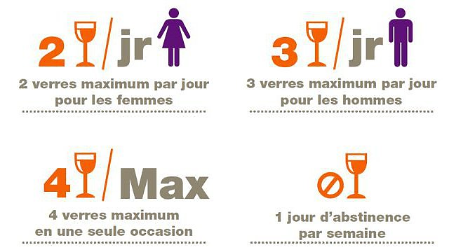 | Pour les femmes, il est conseillé de ne pas boire plus de 2 verres par jour.  Pour les hommes, il est conseillé de ne pas boire plus de 3 verres par jour.  Il est conseillé de ne pas boire d’alcool du tout pendant au moins 1 jour dans la semaine.

Mise en situation  5min (collectif) | Pour un homme, il est conseillé de ne pas boire plus de 3 verres par jour.  Mais quel verre utiliser pour ne pas dépasser les limites ? Un petit verre ? Un grand verre ?  Imaginons une personne qui va au restaurant, et qui commande un verre d’une boisson alcoolisée.  Suivant le type de boisson alcoolisé qu’il va commander, le serveur n’utilisera pas la même taille de verre.  Pourquoi ? | Car il y a des boissons alcoolisées qui sont plus fortes que d’autres.
Comparaison des différents types de verres selon le volume  15 min (collectif) | L’enseignant présente plusieurs formes de verres et le volume de boisson alcoolisée versée dans le verre.  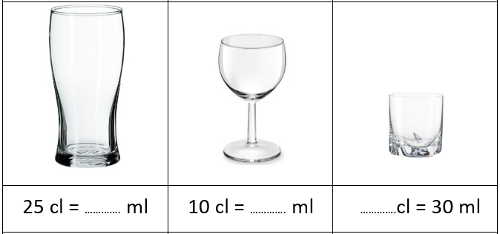  Doc 2 : complétez le volume de boisson versée dans le verre (en centilitres ou en millilitres). RAPPEL : 1 cl = 10 ml  Devinez quel verre est un verre à vin, lequel est un verre à bière et lequel est un verre à whisky ?  Quel alcool est le moins fort ?  Quel verre sera utilisé ?  Quel alcool est le plus fort ?  Le verre à vin est celui dans lequel on verse 10 cl = 100 cl.  Pourquoi ?  Plus la boisson alcoolisée est forte, et plus le volume versé dans le verre doit être petit. | La bière.  Celui qui contient 25 cl = 250 ml de boisson alcoolisé.  Le whisky.  Celui qui contient 3 cl = 30 ml de boisson alcoolisée.

Problème d’application  15 min | Doc 3 : lors d’une soirée, un homme adulte a bu 1 bouteille de vin de 1 litre.  Combien de verres de vin a-t-il bu ?  A-t-il respecté les limites conseillées ?  RAPPEL : 1l = 100cl | 1 l = 100 cl  Dans un verre de vin, on verse : 10cl de vin.  1l = 10 x 10cl  Il a bu 10 verres de vin.  Un homme adulte ne doit pas boire plus de 3 verres par jour.  Il n’a pas respecté les limites conseillées.

